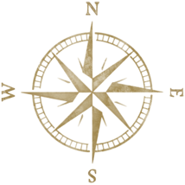

山田　優子　様

〒０００−０００

東京都○○区○○○○○○○○○○